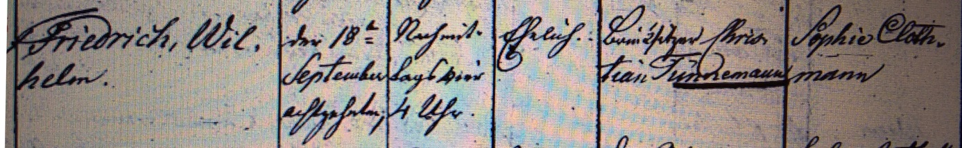

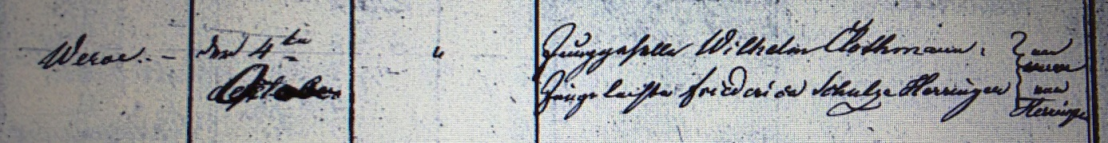

Kirchenbuch Heeren 1839; ARCHION-Bild 96 in „Taufen 1820 – 1853“
Abschrift:
„Friedrich Wilhelm; Geburtsdatum: den 18ten September nachmittags 4 Uhr; ehelich; Vater: Brinksitzer Christian Tünnemann; Mutter: Sophie Clothmann; Ort: Werve; Taufdatum: den 4ten October;..; Taufzeugen: Junggeselle Wilhelm Clothmann von Werve, Junge Tochter Friederica Schulze Herringen von Herringen“.

